Рабочий лист
по учебному предмету «Литературное чтение»
с применением электронного обучения и дистанционных образовательных технологий
Класс: 2-А Ф.И.О. Сунгурова И.А.
III неделя (21.04-25.04)
№ п/п | Дата | Раздел | Тема | Форма урока | Содержание  (задания для изучения) | Текущий контроль |  | Итоговый контроль |  | Консультация |  | Разноуровневые домашние задания
 |  |  |  |  |  | форма | сроки | форма | сроки | форма | сроки
86 | 21.04 | И в шутку и всерьёз | Г. Остер «Будем знакомы» | Дистанционное и электронное обучение | 1.Онлайн-урок в электронном журнале.  1.Просмотреть видео урок №59 на сайте РЭШ  https://resh.edu.ru/subject/lesson/5064/main/  выполни тренировочные задания  3.Работа по учебнику с.155-160:  а) чтение текста  б) вопросы к тексту с.160  в) Кроссворд к тексту см. приложение к уроку. | Сам.  работа чтение сказки,  кроссворд из приложения | 21.04 | Проверочная работа №10 Тест по теме  «И в шутку и всерьёз» |  | телефон | 21.04  до 19 ч | С. 155-160, выразительное чтение сказки
87 | 23.04 | И в шутку и всерьёз | Г. Остер «Будем знакомы» | Дистанционное и электронное обучение | 1.Онлайн-урок в электронном журнале.  1.Просмотрет мультфильм  Другие ресурсы  https://yandex.ru/video/preview/?filmId=20670523232908258&text=2%20кл.%20лит.%20чт.%20мультфильм%20о%20друзьях%20из%20сказки%20Будем%20знакомы»%20Остера&path=wizard&parent-reqid=1586775443705820-886503592441274625500276-production-app-host-vla-web-yp-129&redircnt=1586775455.1.  3.Работа по учебнику с.155-160:  а) Деление на части см. приложение 1  к уроку.  б) Пересказ текста. в) Тест из приложения 2  к уроку | Сам. работа  Тест из приложения | 23.04 | Проверочная работа №10 Тест по теме  «И в шутку и всерьёз» |  | телефон | 21.04  до 19 ч | С. 155-160, краткий пересказ
88 | 25.04 | И в шутку и всерьёз | В. Драгунский «Тайное становится явным» | Дистанционное и электронное обучение | 1.Онлайн-урок в электронном журнале.  1.Просмотреть видеоурок №60 на сайте РЭШ  https://resh.edu.ru/subject/lesson/5065/train/  Выполнить тренировочные задания  3.Работа по учебнику с.161-167:  а) чтение рассказа  б) вопросы к тексту | Сам.  Работа  чтение | 25.04 | Проверочная работа №10 Тест по теме  «И в шутку и всерьёз» |  | телефон | 25.04  до 19 ч

Приложение к уроку 21.04
Кроссворд
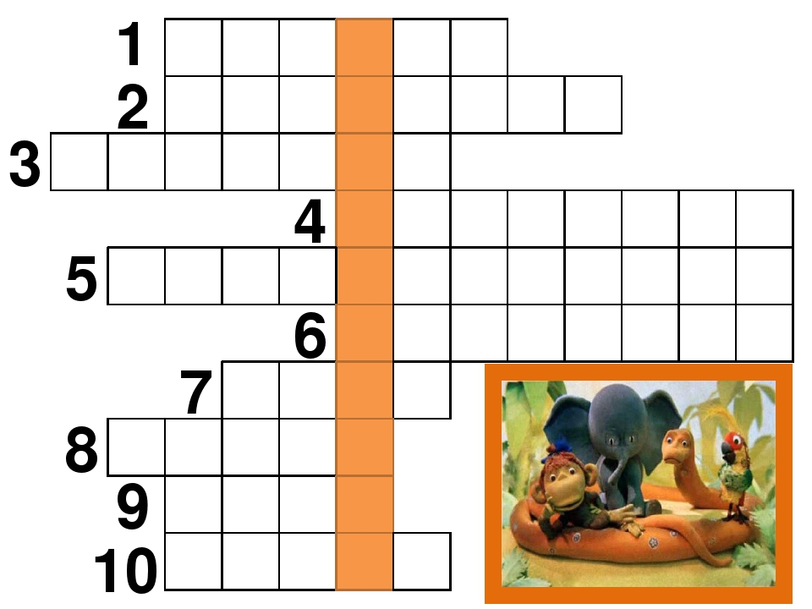

1. То, что, по мнению автора, тебе хочется услышать.
2. Он такой вежливый.
3. Он такой умный.
4. То, что ему пожали при знакомстве.
5. То, что получали наши герои от знакомства.
6. Она пела смешные песенки.
7. Попугай вылез из-под него.
8. То, что ему пожали при знакомстве.
9. Тот, кого крутили, как скакалку.
10. То, что ему пожали при знакомстве.

Приложение 1 к уроку 23.04
План текста «Будем знакомы»
1. Обращение к ребёнку.
2. Игры и развлечения каждый день.
3. Как жаль, что мы уже знакомы…
4. Давайте знакомиться!
5. Игра и знакомство.

Приложение 2 к уроку 23.04

Тест Г. Остер «Будем знакомы»
1. Что советует автор ребёнку, если он не хочет слушать сказку?  а. взрослеть  б. приходить, когда захочет  в. капризничать  2. Кто пел смешные песенки, когда друзья собирались вместе?  а. мартышка  б. попугай  в. удав  3. Кого крутили друзья как скакалку?  а. слонёнка  б. удава  в. мартышку  4. Кто сказал: «Жаль, что мы знакомы»?  а. удав  б. попугай  в. мартышка  5. Кто кричал песенку-считалку?  а. попугай  б. слонёнок  в. мартышка | 6. Как друзья посмотрели друг на друга, когда заново знакомились?  а. приветливо  б. доброжелательно  в. добровольно  7. Кто для знакомства вышел из-за дерева?  а. мартышка  б. удав  в. Слонёнок  8. Откуда вылез попугай, чтобы познакомиться?  а. из куста  б. из норы  в. из травы  9. Мартышка пожала попугаю:  а. хвостик  б. крылышко  в. клюв  10. При знакомстве все сказали друг другу:  а. –Здравствуйте!  б. –Будем знакомы!  в. –Как вас зовут?

